ΟΝΤΟΚΕΝΤΡΙΚΟΣ ΠΡΟΓΡΑΜΜΑΤΙΣΜΟΣ
2ο Σετ Java 2020-21
ΕΠΩΝΥΜΟ : ΚΙΟΥΡΤ-ΜΕΧΜΕΤΑΛΗ
ΟΝΟΜΑ : ΑΧΜΕΤ
ΑM : 1084672
EMAIL : up1084672@upnet.gr
ΕΤΟΣ : ΠΡΩΤΟ
ΗΜΕΡΟΜΗΝΙΑ : 12/4/2021

4^{η} άσκηση

1^{η} )
Ορίζουμε την κλάση ως abstract για να μην έχουν άλλη χρήστες πρόσβαση στην κλάση ώστε να εκτυπώνει μόνο το αποτέλεσμα που εμείς έχουμε ορίσει. Δηλαδή είναι απαραίτητο για λόγο ασφάλειας.
Το αποτέλεσμα που έχουμε στο τερματικό παράθυρο είναι:
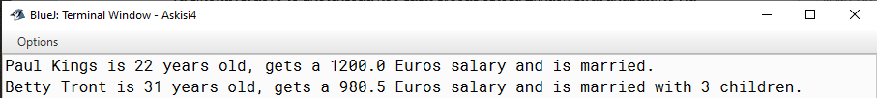

O κώδικας μας με τις κλάσεις Person, MarriedPerson,MyChester αποτελεί έναν κώδικα που είναι παράδειγμα για την υπερφόρτωση μεθόδων. Δηλαδή η κλάση ΜyChester είναι ο τελικός κώδικας που παίρνει όλες τους μεθόδους των υπερκλάσεων ώστε να εκτυπώσει όλα τα στοιχεία σύμφωνα με το Person και MarriedPerson .

2^{η})
To μεγαλύτερο πλεονέκτημα που έχει αυτός ο κώδικας είναι ότι δεν είναι χρονοβόρος όσον αναφορά με τον προηγούμενο κώδικα. Επίσης είναι πιο απλός που είναι ευκολότερη η κατανόηση. Επιπλέον, στο προηγούμενο κώδικα χρειάστηκε να ορίσουμε κάθε μέθοδο ξεχωριστά για να έχουμε ένα σαφές αποτέλεσμα
Ο κώδικας που γράψαμε για την printInfo:
public void printInfo() {

System.out.println();
System.out.println("LastName: " + lastname );
System.out.println("FirstName: " + firstname);
System.out.println("Age " + age );
System.out.println(married);
System.out.println("Salary " + salary);

}
Το αποτέλεσμα που έχουμε στο τερματικό παράθυρο είναι:
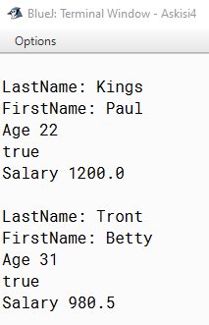
Βλέπουμε ότι έχουμε το αποτέλεσμα που έχει οριστεί στην ΜyChester μετά την αλλαγή του main . Έχουμε μόνο τα χρήσιμα μέρη (πχ. Δεν έχουμε is , a , and ). Για το married έχουμε το true αντί να μας εκτυπώνει ποιο αναλυτικά το αποτέλεσμα. Επίσης δεν μας τυπώνει από την κλάση MarriedPerson τα παιδιά που είχαμε στην Tront Betty στην άσκηση 1.

Όλος ο κώδικας Person μετά την αλλαγή που κάναμε με την printInfo
public class Person {
private String lastname;
private String firstname;
private int age;
private boolean married;
private float salary;
public Person (String lastname, String firstname, int age, boolean married,
float salary) {
this.lastname = new String(lastname);
this.firstname = new String(firstname);
this.age = age;
this.married = married;
this.salary = salary;
}
public void printInfo() {

System.out.println("LastName: " + lastname );
System.out.println("FirstName: " + firstname);
System.out.println("Age " + age );
System.out.println(married);
System.out.println("Salary " + salary);

}

public String getLastName() { return lastname; }
public String getFirstName() { return firstname; }
public int getAge() { return age; }
public boolean isMarried() { return married; }
public float getSalary() { return salary; }
}

3^{η})
Παρατηρούμε ότι στο τελικό μας παράθυρο έχουμε το ίδιο αποτέλεσμα αλλά αυτή την φορά δεν υπάρχει έλλειψη πληροφορίας που μας τυπώνει και το αποτέλεσμα children σε περίπτωση που υπάρχει παιδιά
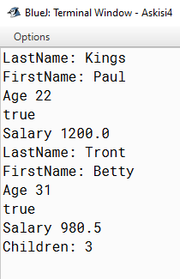

Η πρόθεση που κάναμε στο κώδικα μας MarriedPerson:

public void printInfo() {

super.printInfo();
System.out.println("Children: " + children);
}

Όλος ο κώδικας MarriedPerson μετά την πρόθεση:
public class MarriedPerson extends Person {
private int children;
public MarriedPerson(String lastname, String firstname, int age, float
salary, int children) {
super(lastname, firstname, age, true, salary);
this.children = children;
}
public void printInfo() {

super.printInfo();
System.out.println("Children: " + children);
}
public int getNoOfChildren() { return children; }
}

4^{η})
δ) Παρατηρούμε ότι δεν υπάρχει κάποια διαφορά από την άσκηση 3. Αυτό συμβαίνει επειδή δεν έχουμε ορίσει τις νέες μας μεταβλητές στο printInfo.
Και παίρνουμε το αποτέλεσμα:
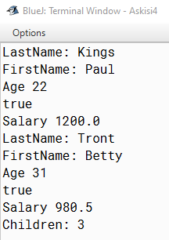

ε) Μετά την πρόθεση που κάνουμε στο printInfo βλέπουμε ότι έχουμε το σωστό αποτέλεσμα στο τερματικό παράθυρο.
Στο sex έχουμε για Female 1 και για Male 0..
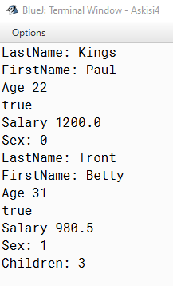

Η αλλαγή που κάνουμε στο printInfo για την κλάση Person:
public void printInfo() {

System.out.println("LastName: " + lastname );
System.out.println("FirstName: " + firstname);
System.out.println("Age " + age );
System.out.println(married);
System.out.println("Salary " + salary);
System.out.println("Sex: " + sex );
}

Όλος ο κώδικας Person
public class Person {
private String lastname;
private String firstname;
private int age;
private boolean married;
private float salary;
public static final int MALE = 0;
public static final int FEMALE = 1;
private int sex;
public Person (String lastname, String firstname, int age, boolean married,
float salary, int sex) {
this.lastname = new String(lastname);
this.firstname = new String(firstname);
this.age = age;
this.married = married;
this.salary = salary;
this.sex = sex;
}
public void printInfo() {

System.out.println("LastName: " + lastname );
System.out.println("FirstName: " + firstname);
System.out.println("Age " + age );
System.out.println(married);
System.out.println("Salary " + salary);
System.out.println("Sex: " + sex );
}

public String getLastName() { return lastname; }
public String getFirstName() { return firstname; }
public int getAge() { return age; }
public boolean isMarried() { return married; }
public float getSalary() { return salary; }
}

5^{η})
α)
Κατασκευάζουμε στην κλάση Person και MarriedPerson τις μεθόδους getters και setter
Για την κλάση Person
public String getFirstname() {
return firstname;
}
public void setFirstname( String firstname) {
this.firstname = firstname;
}
public String getLastname() {
return lastname;
}
public void setLasttname( String lastname) {
this.lastname = lastname;
}
public int getAge() {
return age;
}
public void setAge(int age) {
this.age = age;
}
public boolean getMarried() {
return married;
}
public void setMarried(boolean married) {
this.married = married;
}
public float getSalary() {
return salary;
}
public void setSalary(float salary) {
this.salary = salary;
}
public int getSex() {
return sex;
}
public void setSex(int sex) {
this.sex = sex;
}

Για την κλάση MarriedPerson
public void setChildren(int children) {
this.children = children;
}
public int getChildren() {
return children;
}

β) Μετά την αντικατάσταση που κάναμε στο MyTester βλέπουμε στο τερματικό παράθυρο το αποτέλεσμα
Παρατηρούμε ότι έχουμε false για αν είναι παντρεμένη που συμβαίνει λόγο των setters και getters τις MyTester για την κλάση ΜarriedPerson. Επίσης έχουμε και μια τελευταία φράση για αν η Tront Betty είναι παντρεμένη ή όχι. Τα false που έχουμε στο αποτέλεσμα συμβαίνουν λόγο και τα getters και setters της κλάσης MarriedPerson που δεν έχουν υπερκαλυφτεί.
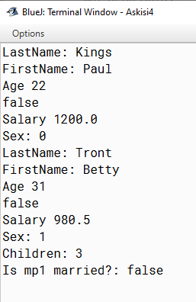

Όλος ο κώδικας της Person:
public class Person {
private String lastname;
private String firstname;
private int age;
private boolean married;
private float salary;
public static final int MALE = 0;
public static final int FEMALE = 1;
private int sex;
public Person (String lastname, String firstname, int age, boolean married,
float salary, int sex) {
this.lastname = new String(lastname);
this.firstname = new String(firstname);
this.age = age;
this.married = married;
this.salary = salary;
this.sex = sex;
}
public String getFirstname() {
return firstname;
}
public void setFirstname( String firstname) {
this.firstname = firstname;
}
public String getLastname() {
return lastname;
}
public void setLasttname( String lastname) {
this.lastname = lastname;
}
public int getAge() {
return age;
}
public void setAge(int age) {
this.age = age;
}
public boolean getMarried() {
return married;
}
public void setMarried(boolean married) {
this.married = married;
}
public float getSalary() {
return salary;
}
public void setSalary(float salary) {
this.salary = salary;
}
public int getSex() {
return sex;
}
public void setSex(int sex) {
this.sex = sex;
}
public void printInfo() {

System.out.println("LastName: " + lastname );
System.out.println("FirstName: " + firstname);
System.out.println("Age " + age );
System.out.println(married);
System.out.println("Salary " + salary);
System.out.println("Sex: " + sex );
}

public String getLastName() { return lastname; }
public String getFirstName() { return firstname; }
public boolean isMarried() { return married; }
}

Όλος ο κώδικας ΜarriedPerson
public class MarriedPerson extends Person {
private int children;
public MarriedPerson(String lastname, String firstname, int age, float
salary, int sex, int children) {
super(lastname, firstname, age, true, salary ,sex);
this.children = children;
}
public void setChildren(int children) {
this.children = children;
}
public int getChildren() {
return children;
}
public void printInfo() {

super.printInfo();
System.out.println("Children: " + children);
}
public int getNoOfChildren() { return children; }
}

γ) Για να έχουμε ένα σωστό κώδικα πρώτα θα χρειαστεί να κάνουμε public την μεταβλητή Boolean married στην κλάση Person ώστε να μπορούμε να χρησιμοποιούμε και να καλέσουμε την μεταβλητή στην MarriedPerson
Προσθέτουμε στην MarriedPerson τον κώδικα
public void setMarried(boolean married) {
this.married = true;
}

Στο τερματικό παράθυρο έχουμε το αποτέλεσμα:
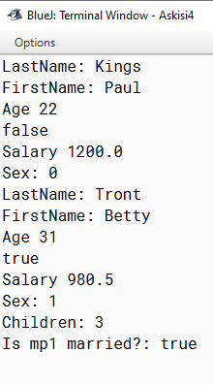
Που βλέπουμε αυτή την φορά τυπώνει τα σωστά αποτελέσματα για τον married συμφωνά με τους ορισμούς.

Ο κώδικας Person με την αλλαγή..
public class Person {
private String lastname;
private String firstname;
private int age;
public boolean married;
private float salary;
public static final int MALE = 0;
public static final int FEMALE = 1;
private int sex;
public Person (String lastname, String firstname, int age, boolean married,
float salary, int sex) {
this.lastname = new String(lastname);
this.firstname = new String(firstname);
this.age = age;
this.married = married;
this.salary = salary;
this.sex = sex;
}
public String getFirstname() {
return firstname;
}
public void setFirstname( String firstname) {
this.firstname = firstname;
}
public String getLastname() {
return lastname;
}
public void setLasttname( String lastname) {
this.lastname = lastname;
}
public int getAge() {
return age;
}
public void setAge(int age) {
this.age = age;
}
public boolean getMarried() {
return married;
}
public void setMarried(boolean married) {
this.married = married;
}
public float getSalary() {
return salary;
}
public void setSalary(float salary) {
this.salary = salary;
}
public int getSex() {
return sex;
}
public void setSex(int sex) {
this.sex = sex;
}
public void printInfo() {

System.out.println("LastName: " + lastname );
System.out.println("FirstName: " + firstname);
System.out.println("Age " + age );
System.out.println(married);
System.out.println("Salary " + salary);
System.out.println("Sex: " + sex );
}

public String getLastName() { return lastname; }
public String getFirstName() { return firstname; }
public boolean isMarried() { return married; }
}

Ο κώδικας MarriedPerson:
public class MarriedPerson extends Person {
private int children;
public MarriedPerson(String lastname, String firstname, int age, float
salary, int sex, int children) {
super(lastname, firstname, age, true, salary ,sex);
this.children = children;
}
public void setChildren(int children) {
this.children = children;
}
public int getChildren() {
return children;
}
public void setMarried(boolean married) {
this.married = true;
}
public void printInfo() {

super.printInfo();
System.out.println("Children: " + children);
}
public int getNoOfChildren() { return children; }
}

6)
β)
Ο κώδικας που γράψαμε για την spouse που ελέγχει τα αναφερόμενα στοιχεία
public void setSalary(MarriedPerson spouse){
if(spouse.getSex() != getSex()){
setSalary(getSalary() + spouse.getSalary());
}else setSalary(getSalary());
}
γ)
Βλέπουμε ότι μετά την πρόθεση του αναφερόμενου κώδικα στο MyTester παίρνουμε τα αντίστοιχα αποτελέσματα για την άσκηση μας.
Κατά τη γνώμη μου υπάρχει μία σχέση των 2 setSalary διότι ο κώδικας που γράψαμε για την spouse δεν θα δούλευε με λόγο να μην μπορεί να παίρνει τις τιμές που χρειάζονται.
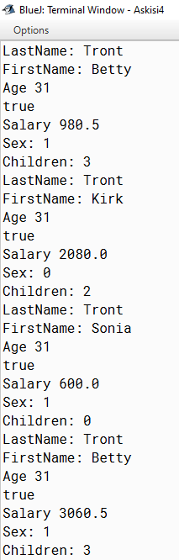

Ο κώδικας Person για την άσκηση.

public class Person {
private String lastname;
private String firstname;
private int age;
public boolean married;
public float salary;
public static final int MALE = 0;
public static final int FEMALE = 1;
public int sex;

public Person (String lastname, String firstname, int age, boolean married,
float salary, int sex) {
this.lastname = new String(lastname);
this.firstname = new String(firstname);
this.age = age;
this.married = married;
this.salary = salary;
this.sex = sex;
}
public String getFirstname() {
return firstname;
}
public void setFirstname( String firstname) {
this.firstname = firstname;
}
public String getLastname() {
return lastname;
}
public void setLasttname( String lastname) {
this.lastname = lastname;
}
public int getAge() {
return age;
}
public void setAge(int age) {
this.age = age;
}
public boolean getMarried() {
return married;
}
public void setMarried(boolean married) {
this.married = married;
}
public float getSalary() {
return salary;
}
public void setSalary(float salary) {
this.salary = salary;
}
public int getSex() {
return sex;
}
public void setSex(int sex) {
this.sex = sex;
}
public void printInfo() {

System.out.println("LastName: " + lastname );
System.out.println("FirstName: " + firstname);
System.out.println("Age " + age );
System.out.println(married);
System.out.println("Salary " + salary);
System.out.println("Sex: " + sex );
}
public String getLastName() { return lastname; }
public String getFirstName() { return firstname; }
public boolean isMarried() { return married; }
}

Ο κώδικας MarriedPerson για την Άσκηση

public class MarriedPerson extends Person {
private int children;
public MarriedPerson(String lastname, String firstname, int age, float
salary, int sex, int children) {
super(lastname, firstname, age, true, salary ,sex);
this.children = children;
}
public void setChildren(int children) {
this.children = children;
}
public int getChildren() {
return children;
}
public void setMarried(boolean married) {
this.married = true;
}

public void setSalary(MarriedPerson spouse){
if(spouse.getSex() != getSex()){
setSalary(getSalary() + spouse.getSalary());
}else setSalary(getSalary());
}

public void printInfo() {

super.printInfo();
System.out.println("Children: " + children);
}
public int getNoOfChildren() { return children; }
}

Ο κώδικας MyTester για την άσκηση
abstract class MyTester {
public static void main(String[] args) {
MarriedPerson mp1 = new MarriedPerson("Tront", "Betty", 31, 980.5f,
Person.FEMALE, 3);
MarriedPerson mp2 = new MarriedPerson("Tront", "Kirk", 31, 2080f,
Person.MALE, 2);
MarriedPerson mp3 = new MarriedPerson("Tront", "Sonia", 31, 600f,
Person.FEMALE, 0);
mp1.printInfo();
mp2.printInfo();
mp3.printInfo();
mp1.setSalary(mp2);
mp1.printInfo();
mp1.setSalary(mp3);
mp1.printInfo();
mp1.setSalary(mp2.getSalary());
mp1.printInfo();
}
}

7)
α) Μπορούμε να χρησιμοποιηθούμε και τον τρίτο στιγμιότυπο λόγο του printInfo που διαθέτει η κλάση αλλά λόγο και του array που μπορεί να πάρει και άλλα στιγμιότυπα.
β) Παρατηρούμε ότι το ArrayList που δημιουργήσαμε δουλεύει με χωρίς πρόβλημα ώστε να κάνει τις πράξεις που θέλουμε.
Ο κώδικας
MarriedPerson[] mpArray = {mp1,mp2,mp3};

mpArray[0].printInfo();
mpArray[1].printInfo();
mpArray[2].printInfo();
System.out.println("-----------------------------------------------------");

ArrayList<MarriedPerson> mpList = new ArrayList<MarriedPerson>();

mpList.add(mp1);
mpList.add(mp2);
mpList.add(mp3);

for(int ak = 0; ak<mpList.size()-1; ak++){
mpList.get(ak).printInfo();
}

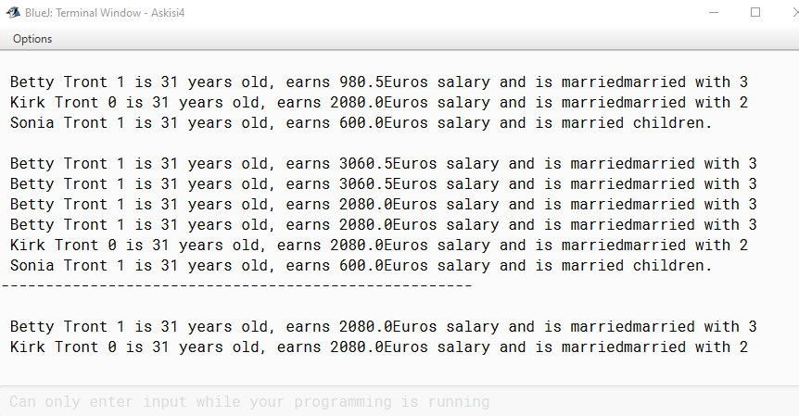

γ) Παρατηρούμε ότι μας βγάζει το error:
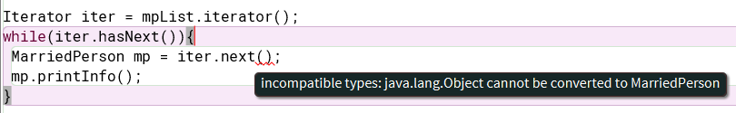

Μας βγάζει το συγκεκριμένο error με λόγο να μην έχουμε δηλώσει την κλάση που με αυτό τον τρόπο δεν μπορεί να “καταλάβει” τι θέλουμε να δηλώσουμε.
O κώδικας:
Iterator iter = mpList.iterator();
while(iter.hasNext()){
MarriedPerson mp = (MarriedPerson)iter.next();
mp.printInfo();
}
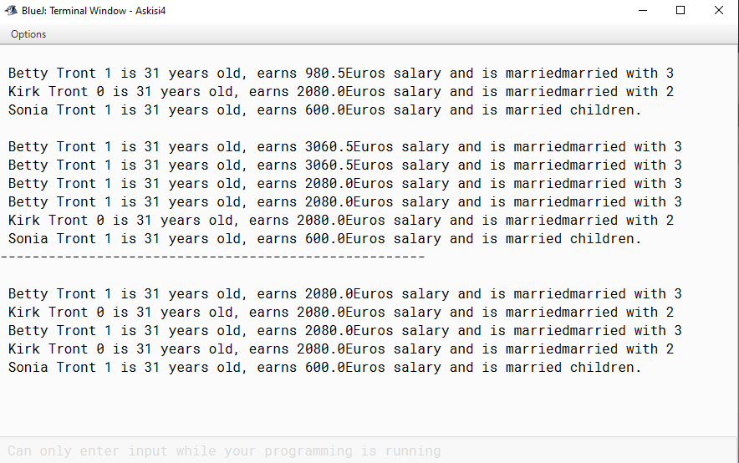

ε) Δεν είναι αναγκαίος ο iterator λόγο των for που χρησιμοποιούμε που μας κάνει ήδη τη δουλειά που προθπαθούμε.
Ο κώδικας Person για την Άσκηση 7
import java.util.ArrayList;

public class Person {
private String lastname;
private String firstname;
private int age;
public boolean married;
public float salary;
public static final int MALE = 0;
public static final int FEMALE = 1;
public int sex;

public Person (String lastname, String firstname, int age, boolean married,
float salary, int sex) {
this.lastname = new String(lastname);
this.firstname = new String(firstname);
this.age = age;
this.married = married;
this.salary = salary;
this.sex = sex;
}
public String getFirstname() {
return firstname;
}
public void setFirstname( String firstname) {
this.firstname = firstname;
}
public String getLastname() {
return lastname;
}
public void setLasttname( String lastname) {
this.lastname = lastname;
}
public int getAge() {
return age;
}
public void setAge(int age) {
this.age = age;
}
public boolean getMarried() {
return married;
}
public void setMarried(boolean married) {
this.married = married;
}
public float getSalary() {
return salary;
}
public void setSalary(float salary) {
this.salary = salary;
}
public int getSex() {
return sex;
}
public void setSex(int sex) {
this.sex = sex;
}

public void printInfo() {

System.out.print("\n " +getFirstName()+ " " +getLastName()+" " +getSex()+ " " + "is "
+getAge()+ " years old, earns " +getSalary()
+ "Euros salary and is ");

if (isMarried() == false )
System.out.print("not");
System.out.print("married");
//return " " ;
}

public String getLastName() { return lastname; }
public String getFirstName() { return firstname; }
public boolean isMarried() { return married; }
}
Ο κώδικας MarriedPerson για την Άσκηση 7
public class MarriedPerson extends Person {
private int children;

public MarriedPerson(String lastname, String firstname, int age, float
salary, int sex, int children) {
super(lastname, firstname, age, true, salary ,sex);
this.children = children;
}
public int getNoOfChildren() { return children; }
public void printInfo(){
super.printInfo();
if (getNoOfChildren()> 0)
System.out.print("married with "+getNoOfChildren());
else System.out.println(" children.");
// return"";
}
public void setMarried(boolean married) {
super.setMarried(true);
}
public void setSalary(MarriedPerson spouse){
if(spouse.getSex() != getSex()){
setSalary(getSalary() + spouse.getSalary());
}else setSalary(getSalary());
}
}
Ο Κώδικας ΜyTester για την Άσκηση 7
import java.util.*;
import java.util.List;
import java.util.*;
import java.util.ArrayList;

abstract class MyTester {

public static void main(String[] args) {

MarriedPerson mp1 = new MarriedPerson("Tront", "Betty", 31, 980.5f,
Person.FEMALE, 3);
MarriedPerson mp2 = new MarriedPerson("Tront", "Kirk", 31, 2080f,
Person.MALE, 2);
MarriedPerson mp3 = new MarriedPerson("Tront", "Sonia", 31, 600f,
Person.FEMALE, 0);
mp1.printInfo();
mp2.printInfo();
mp3.printInfo();
mp1.setSalary(mp2);
mp1.printInfo();
mp1.setSalary(mp3);
mp1.printInfo();
mp1.setSalary(mp2.getSalary());
mp1.printInfo();

MarriedPerson[] mpArray = {mp1,mp2,mp3};

mpArray[0].printInfo();
mpArray[1].printInfo();
mpArray[2].printInfo();
System.out.println("-----------------------------------------------------");

ArrayList<MarriedPerson> mpList = new ArrayList<MarriedPerson>();

mpList.add(mp1);
mpList.add(mp2);
mpList.add(mp3);

for(int ak = 0; ak<mpList.size()-1; ak++){
mpList.get(ak).printInfo();
}
Iterator iter = mpList.iterator();
while(iter.hasNext()){
MarriedPerson mp = (MarriedPerson)iter.next();
mp.printInfo();
}

}

}

5^{η} άσκηση
1^{η})
β)
Βλέπουμε ότι έχουμε ένα λάθος που μας βγάζει το μήνυμα…
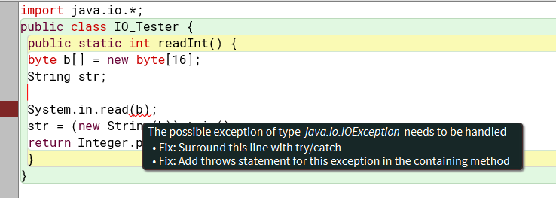

Από τις 2 περιπτώσεις προσθέτουμε το throw ώστε το block να μπορεί να διαβάζει την εξαίρεση που μπορεί να συμβεί που με αυτό τον τρόπο δουλεύει ο κώδικας.
Το τερματικό παράθυρο μας τυπώνει το αποτέλεσμα ακέραιου αριθμού..
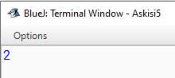
Που μας τυπώνει και το αποτέλεσμα σε ένα άλλο παράθυρο με τη χρήση IO_Tester.readInt() που επιστρέφει τις τιμές.
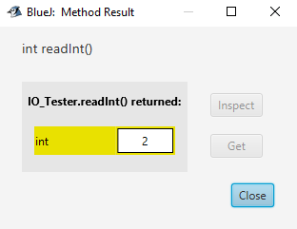
γ)
Βλέπουμε ότι αυτή την φορά δεν έχουμε κάποιο error που βρίσκει ο compilier λόγο του try catch που παρέχει ο κώδικας μας.
Με αποτέλεσμα να έχουμε στο τερματικό παράθυρο
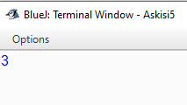
Και με το αποτέλεσμα της μέθοδος
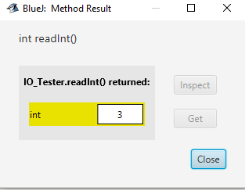

δ)
Προσθέτοντας των αναφερόμενο κώδικα βλέπουμε ότι έχουμε δημιουργήσει ένα τεράστιο κώδικα με πολλά try catch για διαφορετικούς μεθόδους.

2^{η})
Παρατηρούμε ότι στο πρώτο τρέξιμο του προγράμματος μας δεν έχουμε κανένα πρόβλημα στο τερματικό παράθυρο που μας τυπώνει αποτέλεσμα .
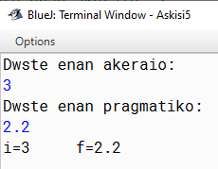

Όταν τρέξουμε 2^{η} φορά το πρόγραμμα με τα άλλα αναφερόμενες τιμές βλέπουμε ότι το τερματικό παράθυρο μας δίνει error με αποτέλεσμα να μην μπορούμε να τερματίσουμε το πρόγραμμα με τις αντίστοιχες τιμές.
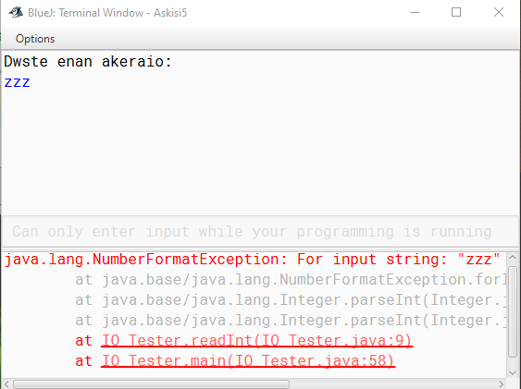
Παίρνουμε αυτό το αποτέλεσμα λόγο της τιμής που δώσαμε σε έναν ακέραιο.

Η μέθοδο main που κατασκευάσαμε στην κλάση IO_Tester.
public static void main (String[] args) throws Exception {
System.out.println("Dwste enan akeraio:");
int i = readInt();
System.out.println("Dwste enan pragmatiko:");
float f = readFloat();
System.out.println("i="+i+"\tf="+f);
}
Ο ολόκληρος κώδικας για την 2^{η})
import java.io.*;
public class IO_Tester {
public static int readInt() throws java.io.IOException {
byte b[] = new byte[16];
String str;
try {
System.in.read(b);
str = (new String(b)).trim();
return Integer.parseInt(str);
} catch (IOException e) {
System.out.println("Exception: " + e.toString());
return 0;
}
}
public static float readFloat() {
byte b[] = new byte[16];
String str;

try {
System.in.read(b);
str = (new String(b)).trim(); return Float.parseFloat(str);
} catch (IOException e) {
System.out.println("Exception: " + e.toString());
return 0;
}
}

public static String readString() {
byte b[] = new byte[32];
String str;

try {
System.in.read(b);
str = (new String(b)).trim();
return str;
} catch (IOException e) {
System.out.println("Exception: " + e.toString());
return "";
}
}

public static boolean readBoolean() {
byte b[] = new byte[16];
String str;

try {
System.in.read(b);
str = (new String(b)).trim();
Boolean bool = new Boolean(str);
return bool.booleanValue();
} catch (IOException e) {
System.out.println("Exception: " + e.toString());
return false;
}
}
public static void main (String[] args) throws Exception {
System.out.println("Dwste enan akeraio:");
int i = readInt();
System.out.println("Dwste enan pragmatiko:");
float f = readFloat();
System.out.println("i="+i+"\tf="+f);
}
}

3^{η})
Γράφοντας ξανά το “zzz” παρατηρούμε ότι επειδή δεν είναι ένας ακέραιος η εξαίρεση NumberFormatException τυπώνει την τιμή που έχουμε δηλώσει για τέτοιες καταστάσεις.

Δεν έχουμε κάποιο πρόβλημα ή εξαίρεση για τον πραγματικό αριθμό.
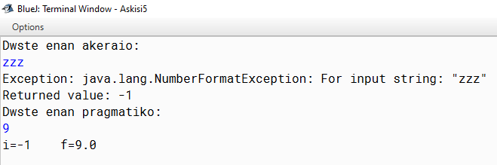

Αν προσθέσουμε το κατάλληλο κώδικα και στο block για το float και δώσουμε τις τιμές “zzz” και “yyy” βλέπουμε ότι έχουμε την ίδια εξαίρεση όπως και στην readInt με τύπο float για την readFloat.
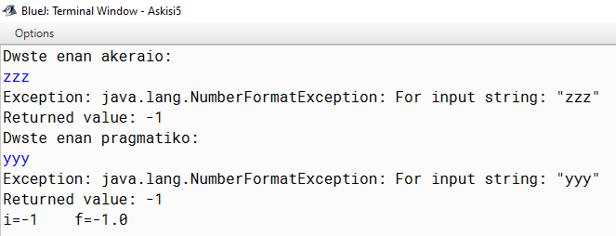

Ο Κώδικας readFloat() με τα την αλλαγή που κάναμε.
Χωρίς το throws Exception από την main. Αφού δεν χρειάζεται.
public static float readFloat() {
byte b[] = new byte[16];
String str;

try {
System.in.read(b);
str = (new String(b)).trim(); return Float.parseFloat(str);
} catch (IOException e) {
System.out.println("Exception: " + e.toString());
return 0;
}
catch (NumberFormatException e) {
System.out.println("Exception: " + e.toString() + "\nReturned value: -1");
return -1;
}
}

Ο ολόκληρος κώδικας μετα την αλλαγή για την άσκηση 3)
import java.io.*;
public class IO_Tester {
public static int readInt() {
byte b[] = new byte[16];
String str;

try {
System.in.read(b); str = (new String(b)).trim();
return Integer.parseInt(str);
} catch (IOException e) {
System.out.println("Exception: " + e.toString());
return 0;
} catch (NumberFormatException e) {
System.out.println("Exception: " + e.toString() + "\nReturned value: -1");
return -1;
}
}
public static float readFloat() {
byte b[] = new byte[16];
String str;

try {
System.in.read(b);
str = (new String(b)).trim(); return Float.parseFloat(str);
} catch (IOException e) {
System.out.println("Exception: " + e.toString());
return 0;
}
catch (NumberFormatException e) {
System.out.println("Exception: " + e.toString() + "\nReturned value: -1");
return -1;
}
}
public static String readString() {
byte b[] = new byte[32];
String str;

try {
System.in.read(b);
str = (new String(b)).trim();
return str;
} catch (IOException e) {
System.out.println("Exception: " + e.toString());
return "";
}
}

public static boolean readBoolean() {
byte b[] = new byte[16];
String str;

try {
System.in.read(b);
str = (new String(b)).trim();
Boolean bool = new Boolean(str);
return bool.booleanValue();
} catch (IOException e) {
System.out.println("Exception: " + e.toString());
return false;
}
}
public static void main (String[] args) {
System.out.println("Dwste enan akeraio:");
int i = readInt();
System.out.println("Dwste enan pragmatiko:");
float f = readFloat();
System.out.println("i="+i+"\tf="+f);
}
}

4^{η})
Μετά την αλλαγή που έχουμε σύμφωνα με την άσκηση μας δεν έχουμε κάποια εξαίρεση με τις πρώτες τιμές ή error στο τερματικό παράθυρο
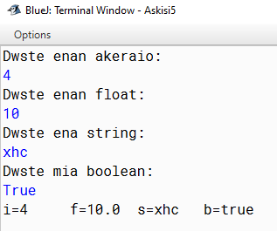

Στις δεύτερες τιμές για το int έχουμε εξαίρεση λόγο του “number” που δεν είναι ένας ακαριαίος με αποτέλεσμα να έχουμε τιμή της exception που είναι -1.
Στην float δεν έχουμε κάποιο πρόβλημα παρόλο που έχουμε το γράμμα f που το πρόγραμμα μπορεί να καταλάβει ότι είναι για δήλωση float.
Ούτε στο string δεν έχουμε κάποιο πρόβλημα που μας τυπώνει το “some_text”.
Ενώ στο Boolean έχουμε false λόγο του Boolean που δεν μπορεί να διαβάσει το “true_again”. Με αποτέλεσμα να έχουμε false ως αποτέλεσμα.
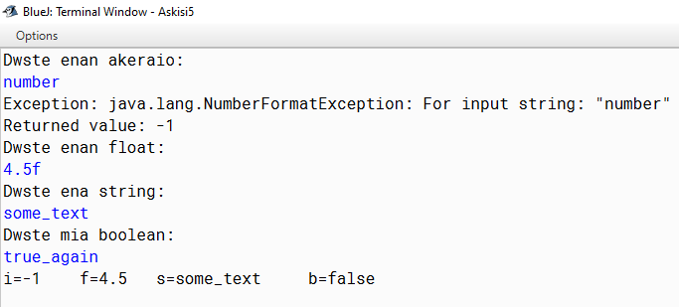

Στις τρίτες τιμές στο int δεν έχουμε κάποιο πρόβλημα με αποτέλεσμα να τυπώνει το -1
Στο float δημιουργείται η εξαίρεση με λόγο να μην έχουμε κάποιο αριθμό και να είχαμε αριθμό θα είχαμε ξανά εξαίρεση λόγο των 2 f που έχουμε.
Στο string δεν έχουμε κάποιο πρόβλημα με αποτέλεσμα να τυπώνει σωστά το τερματικό παράθυρο.
Τέλος, το Boolean που παίρνει μόνο true ή false. Με την δήλωση αριθμού μας τυπώνει false.
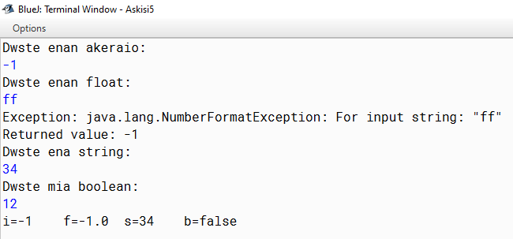

5^{η})
α)
Δεν έχουμε κάποιο error που δημιουργείται με την μετάφραση με αποτέλεσμα να έχουμε.
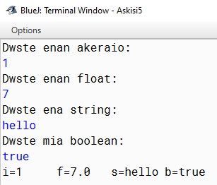

β)
Δεν έχουμε κάποιο πρόβλημα στην μετάφραση
Αυτή την φορά έχουμε δημιουργήσει ένα try catch για τις εξαίρεσης που μπορεί να συμβεί.
Για αυτό το λόγο βγάζουμε το throws Exception από την κλάση main γιατί δεν έχει κανένα νόημα και το κομμάτι αλλάζει σε:
public static void main (String[] args) {
System.out.println("Dwste enan akeraio:");
int i = readInt();
System.out.println("Dwste enan float:");
float f = readFloat();
System.out.println("Dwste ena string:");
String s = readString();
System.out.println("Dwste mia boolean:");
boolean b = readBoolean();
System.out.println("i="+i+"\tf="+f+"\ts="+s+"\tb="+b);
try {
FileOutputStream fil = new FileOutputStream(s);
BufferedOutputStream buf = new BufferedOutputStream(fil);
DataOutputStream dat = new DataOutputStream(buf);
} catch (FileNotFoundException e) {}
}

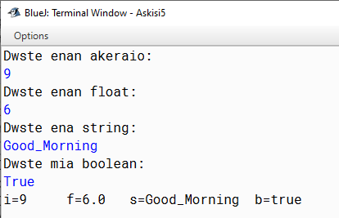

γ)
Αυτή την φορά χρειάζεται το throws Exception ώστε να δουλεύει σωστά ο κώδικας στο μπλοκ try catch.
Και το μπλοκ αλλάζει σε :
public static void main (String[] args) throws Exception{
System.out.println("Dwste enan akeraio:");
int i = readInt();
System.out.println("Dwste enan float:");
float f = readFloat();
System.out.println("Dwste ena string:");
String s = readString();
System.out.println("Dwste mia boolean:");
boolean b = readBoolean();
System.out.println("i="+i+"\tf="+f+"\ts="+s+"\tb="+b);
try {
FileOutputStream fil = new FileOutputStream(s);
BufferedOutputStream buf = new BufferedOutputStream(fil);
DataOutputStream dat = new DataOutputStream(buf);
dat.writeInt(i);
dat.writeFloat(f);
dat.writeBoolean(b);
dat.close();
} catch (FileNotFoundException e) {}

}
Δεν έχουμε ούτε αυτή την φορά κάποιο πρόβλημα με αποτέλεσμα:
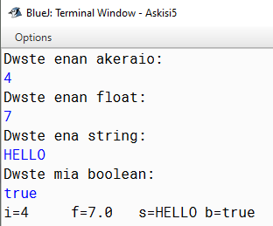

δ)
Δεν χρειάζεται το throws Εxception λόγο του catch (IOException e) {} που προσθέταμε με αποτέλεσμα να δουλέυει σαν το throws Exception.Που και ο κώδικας αλλάζει σε :
public static void main (String[] args) {
System.out.println("Dwste enan akeraio:");
int i = readInt();
System.out.println("Dwste enan float:");
float f = readFloat();
System.out.println("Dwste ena string:");
String s = readString();
System.out.println("Dwste mia boolean:");
boolean b = readBoolean();
System.out.println("i="+i+"\tf="+f+"\ts="+s+"\tb="+b);
try {
FileOutputStream fil = new FileOutputStream(s);
BufferedOutputStream buf = new BufferedOutputStream(fil);
DataOutputStream dat = new DataOutputStream(buf);
dat.writeInt(i);
dat.writeFloat(f);
dat.writeBoolean(b);
dat.close();
} catch (FileNotFoundException e) {}
catch (IOException e) {}

Το τερματικό παράθυρο μας βγάζει τα αποτελέσματα χωρίς καμία εξαίρεση που κάνει την πράξη του float .
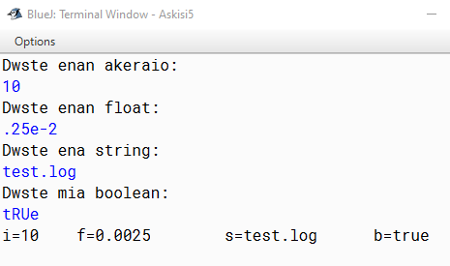
ε)
Δημιουργήθηκε ένα αρχείο test.log με αποτέλεσμα τo αρχείο να περιέχει κάποια τυχαία σήματα. Που κατά τη γνώμη μου είναι κωδικοποιημένα bytes. Που είναι:
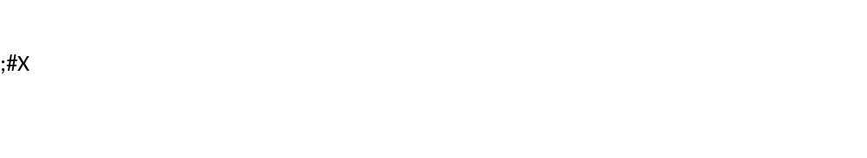
Έχουμε βγάλει το throws Exception από την main
Ο κώδικας main μετά την ε).
public static void main (String[] args) {
System.out.println("Dwste enan akeraio:");
int i = readInt();
System.out.println("Dwste enan float:");
float f = readFloat();
System.out.println("Dwste ena string:");
String s = readString();
System.out.println("Dwste mia boolean:");
boolean b = readBoolean();
System.out.println("i="+i+"\tf="+f+"\ts="+s+"\tb="+b);
FileOutputStream fil = new FileOutputStream(s);
BufferedOutputStream buf = new BufferedOutputStream(fil);
DataOutputStream dat = new DataOutputStream(buf);
}

Ο ολόκληρος κώδικας.
import java.io.*;
public class IO_Tester {
public static int readInt() {
byte b[] = new byte[16];
String str;

try {
System.in.read(b); str = (new String(b)).trim();
return Integer.parseInt(str);
} catch (IOException e) {
System.out.println("Exception: " + e.toString());
return 0;
} catch (NumberFormatException e) {
System.out.println("Exception: " + e.toString() + "\nReturned value: -1");
return -1;
}
}
public static float readFloat() {
byte b[] = new byte[16];
String str;

try {
System.in.read(b);
str = (new String(b)).trim(); return Float.parseFloat(str);
} catch (IOException e) {
System.out.println("Exception: " + e.toString());
return 0;
}
catch (NumberFormatException e) {
System.out.println("Exception: " + e.toString() + "\nReturned value: -1");
return -1;
}
}
public static String readString() {
byte b[] = new byte[32];
String str;

try {
System.in.read(b);
str = (new String(b)).trim();
return str;
} catch (IOException e) {
System.out.println("Exception: " + e.toString());
return "";
}
}

public static boolean readBoolean() {
byte b[] = new byte[16];
String str;

try {
System.in.read(b);
str = (new String(b)).trim();
Boolean bool = new Boolean(str);
return bool.booleanValue();
} catch (IOException e) {
System.out.println("Exception: " + e.toString());
return false;
}
}
public static void main (String[] args) {
System.out.println("Dwste enan akeraio:");
int i = readInt();
System.out.println("Dwste enan float:");
float f = readFloat();
System.out.println("Dwste ena string:");
String s = readString();
System.out.println("Dwste mia boolean:");
boolean b = readBoolean();
System.out.println("i="+i+"\tf="+f+"\ts="+s+"\tb="+b);
try {
FileOutputStream fil = new FileOutputStream(s);
BufferedOutputStream buf = new BufferedOutputStream(fil);
DataOutputStream dat = new DataOutputStream(buf);
dat.writeInt(i);
dat.writeFloat(f);
dat.writeBoolean(b);
dat.close();
} catch (FileNotFoundException e) {}
catch (IOException e) {}
}
}

6^{η})

β)

Παρατηρούμε ότι μετά την πρόθεση του νέου κώδικά έχουμε το ίδιο αποτέλεσμα με κάποιες νέες τιμές.
Που γίνεται λόγο τις νέα μέθοδος που μας λέει να τυπώνει το ακέραιο που δηλώνουμε διπλάσιο.
Στο float για την νέα τιμή έχουμε το το πολλαπλασιασμό
Δεν έχουμε δηλώσει κάτι ειδικότερα για το String ώστε να τυπώνει το ίδιο αποτέλεσμα.
Τέλος, έχουμε ορίσει στο νέο κώδικα να τυπώνει το αντίθετο που τυπώνει ο παλιός κώδικας.
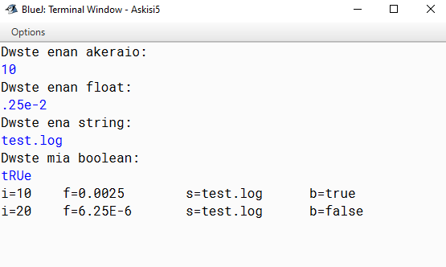

γ)
Ο κώδικας μας τρέχει σωστά και δεν έχει κάποιο πρόβλημα με το ίδιο αποτέλεσμα όπως πριν.
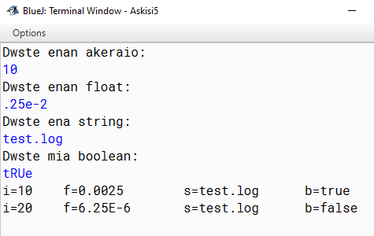

δ)
Όταν ανοίξουμε το αρχείο test.log βλέπουμε έχουμε τις τιμές από το κώδικα που προσθέσαμε στην β) .Που ο τωρινός κώδικας μας τυπώνει τα αποτελέσματα με την χρήση Writer.
Οι τιμές που έχουμε στο αρχείο.
206.25E-6test.logtest.logfalse

Ο ολόκληρος κώδικας
import java.io.*;
public class IO_Tester {
public static int readInt() {
byte b[] = new byte[16];
String str;

try {
System.in.read(b); str = (new String(b)).trim();
return Integer.parseInt(str);
} catch (IOException e) {
System.out.println("Exception: " + e.toString());
return 0;
} catch (NumberFormatException e) {
System.out.println("Exception: " + e.toString() + "\nReturned value: -1");
return -1;
}
}
public static float readFloat() {
byte b[] = new byte[16];
String str;

try {
System.in.read(b);
str = (new String(b)).trim(); return Float.parseFloat(str);
} catch (IOException e) {
System.out.println("Exception: " + e.toString());
return 0;
}
catch (NumberFormatException e) {
System.out.println("Exception: " + e.toString() + "\nReturned value: -1");
return -1;
}
}
public static String readString() {
byte b[] = new byte[32];
String str;

try {
System.in.read(b);
str = (new String(b)).trim();
return str;
} catch (IOException e) {
System.out.println("Exception: " + e.toString());
return "";
}
}

public static boolean readBoolean() {
byte b[] = new byte[16];
String str;

try {
System.in.read(b);
str = (new String(b)).trim();
Boolean bool = new Boolean(str);
return bool.booleanValue();
} catch (IOException e) {
System.out.println("Exception: " + e.toString());
return false;
}
}
public static void main (String[] args) {
System.out.println("Dwste enan akeraio:");
int i = readInt();
System.out.println("Dwste enan float:");
float f = readFloat();
System.out.println("Dwste ena string:");
String s = readString();
System.out.println("Dwste mia boolean:");
boolean b = readBoolean();
System.out.println("i="+i+"\tf="+f+"\ts="+s+"\tb="+b);
try {
FileOutputStream fil = new FileOutputStream(s);
BufferedOutputStream buf = new BufferedOutputStream(fil);
DataOutputStream dat = new DataOutputStream(buf);
dat.writeInt(i);
dat.writeFloat(f);
dat.writeBoolean(b);
dat.close();
} catch (FileNotFoundException e) {}
catch (IOException e) {}
try {
FileInputStream fil = new FileInputStream(s);
BufferedInputStream buf = new BufferedInputStream(fil);
DataInputStream dat = new DataInputStream(buf);
i+=dat.readInt();
f*=dat.readFloat();
b=!dat.readBoolean();
dat.close();
} catch (FileNotFoundException e) {}
catch (IOException e) {}
System.out.println("i="+i+"\tf="+f+"\ts="+s+"\tb="+b);
try {
FileWriter fw = new FileWriter(s);
BufferedWriter bw = new BufferedWriter(fw);
bw.write(Integer.toString(i), 0, Integer.toString(i).length());
bw.write(Float.toString(f), 0, Float.toString(f).length());
bw.write(s.concat(s), 0, s.concat(s).length());
bw.write(Boolean.toString(b), 0, Boolean.toString(b).length());
bw.close();
} catch(IOException e) { System.out.println(e.toString()); }
}
}

6^{η} άσκηση
1^{η})
β) Όταν τρέξουμε το κώδικα μπορούμε να παρατηρήσουμε με τις τιμές που δηλώσαμε έχουμε τα αποτελέσματα των πράξεων που έχουμε δηλώσει στο System.out.println
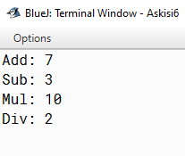
γ) Μετά την αλλαγή που κάναμε στο κώδικα μας αλλάζοντας την μέθοδο σε x2=0; Μπορούμε να παρατηρήσουμε ότι δεν έχουμε κάποιο πρόβλημα στο πρόθεση, αφαίρεση και πολλαπλασιασμό αλλά στην διαίρεση δεν έχουμε το αποτέλεσμα λόγο του μηδέν.
Επίσης βλέπουμε ότι στο τερματικό παράθυρο έχουμε το error τις εξαίρεσης (Arithmetic Exception γιατί είναι μία πράξη με αριθμούς) με λόγο το ότι δεν έχουμε δηλώσει άλλη μία περίπτωση για τις πράξεις μας. Στο συγκεκριμένο κώδικα μας δίνει το error μόνο για την διαίρεση.
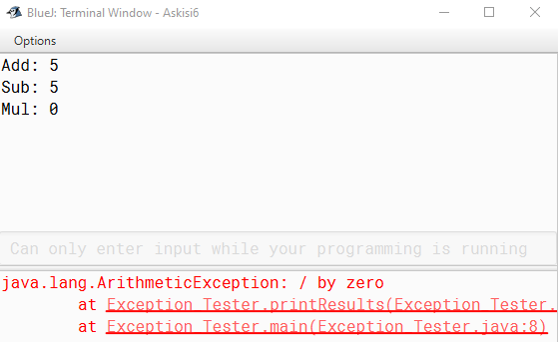

2^{η})
Όπως μπορούμε να παρατηρήσουμε αυτή την φορά δεν έχουμε κάποιο error με λόγο της πρόθεσης του ArithmeticException με το try catch. Που αυτή την φορά το τερματικό παράθυρο μας ενημερώνει ότι υπάρχει μία εξαίρεση.
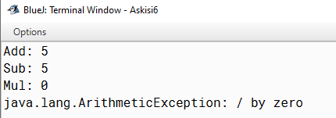

3^{η})
Ως σημαντική παρατήρηση ο προγραμματιστής έχει δηλώσει το exception για όλοι την μέθοδο γράφοντας έναν Tester που αυτή την φορά στο try χρησιμοποιεί το Tester με το όνομα et.
Δεν έχουμε κάποια διαφορά στο αποτέλεσμα.
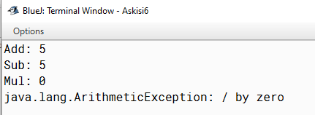

4^{η})
Παρατηρούμε ότι ο προγραμματιστής έχει πετάξει το throw αλλά δεν έχει δηλώσει την try catch ώστε να δουλέψει σωστά ο κώδικας που για αυτό τον τρόπο το τερματικό παράθυρο μας τυπώνει error όπως και στο ερώτημα 1γ)
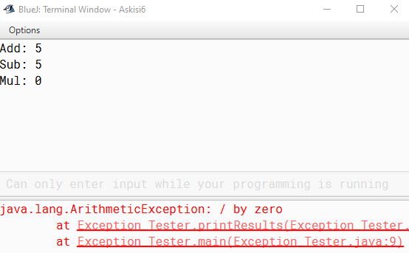

Ο κώδικας μετά την μορφοποίηση ( δηλαδή την πρόθεση του try catch)
public class Exception_Tester {

public static void main(String args[]) {
Exception_Tester et = new Exception_Tester();
int x1;
int x2;
x1 = 5;
x2 = 0;
try {
et.printResults(x1, x2);
}
catch (ArithmeticException ae) {
System.out.println(ae.toString());
}
}

void printResults(int a, int b) throws ArithmeticException {
System.out.println("Add: "+(a+b));
System.out.println("Sub: "+(a-b));
System.out.println("Mul: "+(a*b));
System.out.println("Div: "+(a/b));
}
}

5^{η})
α)
Έχουμε το ίδιο αποτελέσματα με την 4^{η} άσκηση για τις πράξεις. Η διαφορά που μπορούμε να παρατηρήσουμε είναι ότι έχουμε μία νέα μέθοδο που τυπώνει τα ορίσματα που έχουμε δηλώσει. Στην συγκεκριμένη άσκηση χρησιμοποιούμε η finally για να τυπώνει τα ορίσματα . Η finally είναι μία μέθοδο που χρειάζεται να έχει και ένα try block ώστε να δουλεύει σωστά.
Ως γενικότερα η finally πάντα εκτελείται ανεξάρτητα αν έχει συμβεί κάποια εξαίρεση.
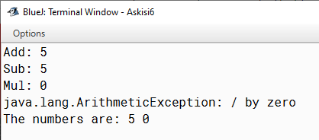

β)
Παρατηρούμε ότι δεν έχουμε κάποια εξαίρεση που το τερματικό παράθυρο μας τυπώνει το αποτέλεσμα των πράξεων και το finally που το x2 έχει την τιμή 2 με αποτέλεσμα:
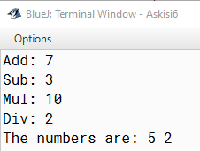
γ) Όπως αναφέραμε και ποιο πριν το finally τυπώνει τις τιμές που έχουμε στο x1 και x2 . Που αλλάζοντας τις τιμές έχουμε τα αντίστοιχα αποτελέσματα.
6^{η})
α)
Παρατηρούμε ότι προσθέτοντας ένα νέο throw ArithmeticException το πρόγραμμα μας το τερματικό παράθυρο μας τυπώνει την εξαίρεση. Ο λόγος που συμβαίνει αυτό είναι ότι έχουμε δηλώσει μία νέα εξαίρεση χωρίς κάποια νέα μέθοδο με αποτέλεσμα να μας τυπώνει μόνο την εξαίρεση.
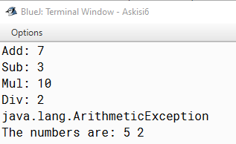
β)
printStackTrace ()
Η μέθοδος printStackTrace () στην Java είναι ένα εργαλείο που χρησιμοποιείται για τον χειρισμό εξαιρέσεων και σφαλμάτων. Είναι μια μέθοδος της κατηγορίας ρίψης της Java που εκτυπώνει το ρίξιμο μαζί με άλλες λεπτομέρειες, όπως τον αριθμό γραμμής και το όνομα κλάσης όπου συνέβη η εξαίρεση. Το printStackTrace () είναι πολύ χρήσιμο στη διάγνωση εξαιρέσεων.
Που στο συγκεκριμένο κώδικα δεν έχουμε κάποιο πρόβλημα με το αποτέλεσμα που παίρνουμε. Εκτός από το μήνυμα που παίρνουμε για την printStackTrace κάτω στο τερματικό παράθυρο.
Που μας τυπώνει το ίχνος της στοίβας όπως και η μέθοδος λέγεται.
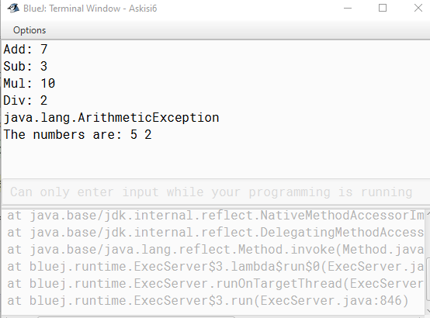
7^{η})
α)
Παρατηρούμε ότι αλλάζοντας την ArithmeticException σε DivideByZeroException το τερματικό παράθυρο δεν έχει καμία διαφορά εκτός την εξαίρεση που τυπώνει που αντί για ArithmeticException τυπώνει το DivideByZeroException
Που είναι μία μέθοδο που δουλεύει μόνο για την διαίρεση. Δηλαδή δεν διαβάζει τις άλλες πράξεις για αν υπάρχει κάποια εξαίρεση.
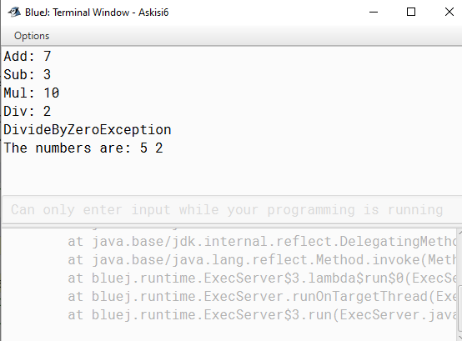

β)
Παρατηρούμε ότι στο τερματικό παράθυρο έχουμε το μήνυμα της μέθοδο String toString() για την DivideByZeroException που σημαίνει ότι διαβάζει από την κλάση Exception_Tester την μέθοδο printResults ώστε να βρει την ενεργή εξαίρεση για να τυπωθεί το μήνυμα “The denominator cannot be zero.”

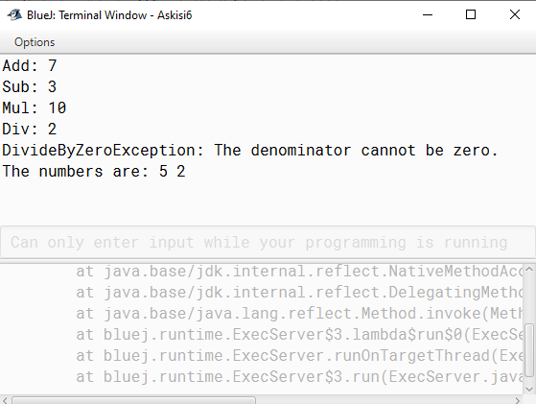
γ)
Αλλάζοντας τις τιμές στο κώδικα παρατηρούμε ότι το τερματικό παράθυρο μας τυπώνει το error που γίνεται στην εξαίρεση λόγο του try catch που δεν χρησιμοποιείται στην μέθοδο. Επίσης λόγο της εξαίρεσης δεν τυπώνεται το DivideByZeroException με το μήνυμα λόγο της εξαίρεσης που έχει βρεθεί ποιο πριν που έχει ορίσματα .
Στο μπλέ μέρος βρίσκει το πρόβλημα
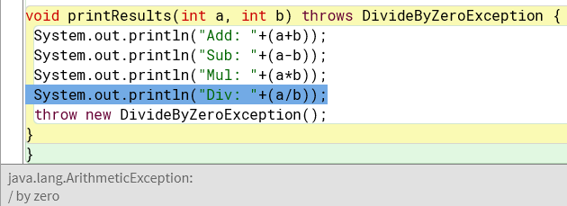

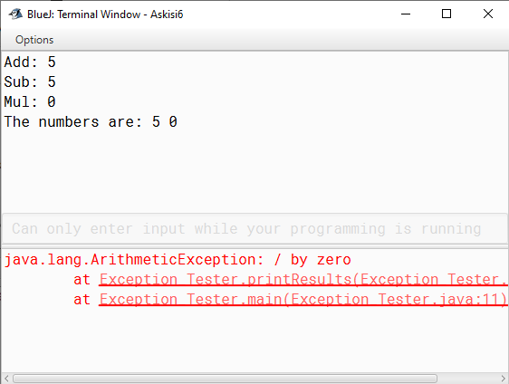

δ)
Παρατηρούμε αλλάζοντας το κώδικα μας έχουμε ένα σωστό αποτέλεσμα για την εξαίρεση που δημιουργείται με την χρήση νέου try catch στην μέθοδο που το throw είναι σε αυτό το νέο μπλοκ try catch ώστε να μπορεί να τυπώνει την εξαίρεση με το μήνυμα από την κλάση DivideByZeroException
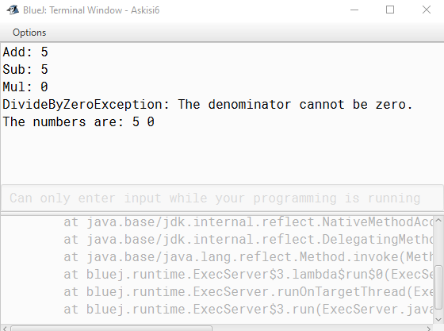

Ο Τελικός Κώδικας της Άσκησης 6
Για την κλάση Exception_Tester
public class Exception_Tester {

public static void main(String args[]) {

Exception_Tester et = new Exception_Tester();
int x1;
int x2;
x1 = 5;
x2 = 0;
try {
et.printResults(x1, x2);
}
catch (DivideByZeroException dbz) {
System.out.println(dbz.toString());
dbz.printStackTrace();
} finally {
System.out.println("The numbers are: "+x1+" "+x2);

}
}

void printResults(int a, int b) throws DivideByZeroException {
System.out.println("Add: "+(a+b));
System.out.println("Sub: "+(a-b));
System.out.println("Mul: "+(a*b));

try {
System.out.println("Div: "+(a/b));
}
catch (ArithmeticException ae) {
throw new DivideByZeroException(ae.toString());
}
}
}
Για την κλάση DivideByZeroException
public class DivideByZeroException extends ArithmeticException {
public DivideByZeroException() {}
public DivideByZeroException(String msg) {super(msg);}
public String toString() {
return "DivideByZeroException: The denominator cannot be zero.";
}
}

ΣΕΤ ΑΣΚΗΣΕΩΝ

ΑΣΚΗΣΗ 1
1. Η αυτόματη ανάθεση του AlbumID γίνεται με τη χρήση του AlbumID που χρησιμοποιείται για να έχουμε το ΙD στις κλάσεις.
2.Όπως αναφέραμε και στην 1^{η} απάντηση η μέθοδος Abstract είναι χρήσιμη ώστε να μπορούμε να έχουμε μία πρώτη οπτική για τις άλλες υποκλάσεις μας . Επίσης και το σώμα του παρέχεται από τις υποκλάσεις. Δηλαδή μία abstract κλάση δεν είναι χρήσιμη μόνη της.
3. Ως κυριότερο λόγο μπορούμε να πούμε λόγο του abstract.Που τα συγκεκριμένα στιγμιότυπα έχουν τυπωθεί ώστε να χρησιμοποιηθεί στην Main. Αλλά παίζουν μεγάλο ρόλο τα super που χρησιμοποιήσαμε. Αλλά και τα getters που μας χρησιμεύει να καλέσουμε μεθόδους από την κλάση Album.
4. Προσπελάζουμε τα στοιχεία της ArrayList με τη χρήση του <> που μας δίνει την είσοδο ώστε να τυπώσουμε τις μεθόδους που μπορεί να χρειαστεί.
5. Το κύριο πλεονέκτημα της ArrayList στην συγκεκριμένη περίπτωση είναι ότι με την χρήση της μπορούμε να τυπώσουμε τα στοιχεία που χρειαζόμαστε από όλες τις κλάσεις με έναν καλύτερο και εύκολο τρόπο. Επίσης ο κώδικας φαίνεται ποιο ωραίος και κατανοητός. Επιπλέον, παίρνει πολλούς μεθόδους για την τύπωση του αναφερόμενου κώδικα.

Ο κώδικας Album:
public abstract class Album {
private String albumTitle; //Θέτουμε τις μεθόδους που θα χρησιμοποιήσουμε
private String albumArtist;
private int albumID;

private static int count =9990; //Για να έχουμε τα αποτελέσματα που θέλει η άσκηση

public Album(String Title, String Artist){
albumTitle = Title;
albumArtist = Artist;

count++;
albumID = Integer.parseInt(Integer.toString(count));
}

public void setAlbumTitle(String Title){
this.albumTitle=Title;
}

public void setAlbumArtist(String Artist){
this.albumArtist = Artist;
}

public int getAlbumID(){
return albumID;
}

public String getAlbumTitle(){
return albumTitle;
}
public String getAlbumArtist(){
return albumArtist;
}
abstract public String albumFormatDetails();
}

Ο κώδικας DigitalAlbum:
public class DigitalAlbum extends Album{
private int size = 0;
private String downloadURL;
public DigitalAlbum(String Title, String Artist, int size, String downloadURL){
super(Title, Artist);
this.size = size;
this.downloadURL = downloadURL;
}
public void setSize(int digitalAlbumSize){
digitalAlbumSize = digitalAlbumSize;
}
public void setDownload(String url){
url=url;
}
public String getDownloadURL(){
return downloadURL;
}
public String albumFormatDetails(){
String StringSize;
StringSize =String.valueOf(size);
return StringSize+ "MB ";
}
}

Ο κώδικας CdAlbum
public class CdAlbum extends Album{
private int noCD;

public CdAlbum(String Title, String Artist, int noCD){
super(Title, Artist);
this.noCD=noCD;
}

public void setNoCD(int CDnumber){
CDnumber=CDnumber;
}

public String albumFormatDetails(){
String StringNoCD;
StringNoCD = String.valueOf(noCD);
return StringNoCD+" CD ";
}
}

Ο κώδικας RecordCompany:
import java.util.*;
public class RecordCompany{
private String recordCompanyName;
private String recordCompanyCountry;
private int recordCompanyID;

private ArrayList myAlbums;

public void addAlbum(Album aAlbum){
myAlbums.add(aAlbum);
}
public RecordCompany(String CompanyName, String CompanyCountry, int CompanyID){
recordCompanyName=CompanyName;
recordCompanyCountry= CompanyCountry;
recordCompanyID= CompanyID;
}

public void setRecordCompanyName(String CompanyName){
this.recordCompanyName=CompanyName;
}

public void setRecordCompanyCountry(String CompanyCountry){
this.recordCompanyCountry=CompanyCountry;
}

public int getRecordCompanyID(){
return recordCompanyID;
}

public String getRecordCompanyName(){
return recordCompanyName;
}

public String getRecordCompanyCountry(){
return recordCompanyCountry;
}
}

Ο κώδικας Main:
import java.util.ArrayList;

public class Main{

public static void main(String[] args){
ArrayList<Album> albums= new ArrayList<Album>();

DigitalAlbum DA = new DigitalAlbum("Essentials" ,
"John Williams" , 102, "102MB");

CdAlbum CA = new CdAlbum("Communique" , "Dire Straits" ,2);
albums.add(DA);

albums.add(CA);

RecordCompany RCA= new RecordCompany("RCA" ," " ,999);

ArrayList<Album> myAlbums= new ArrayList<Album>();

myAlbums.add(DA);

myAlbums.add(CA);

for (Album album: albums){
System.out.println("Album ID: " +album.getAlbumID());

System.out.println("Album Title: " +album.getAlbumTitle());

System.out.println("Album Artist: " +album.getAlbumArtist());

System.out.println("Album Details: " +album.albumFormatDetails());

}

System.out.println("Albums released by " +RCA.getRecordCompanyID() +", ID" +RCA.getRecordCompanyID());
for(Album alb: myAlbums){
System.out.println(alb.getAlbumTitle());
}

}
}

ΑΣΚΗΣΗ 2)
Ο Ολόκληρος κώδικας της άσκησης
import java.util.Scanner;
public class SetExercise2{
public static void main(String args[]) {
int num1=5;
int num2=3;
int result;

Scanner scan = new Scanner(System.in);

System.out.println (" Give two values ");
try {
int m = Integer.parseInt(scan.next());
int n = Integer.parseInt(scan.next());

System.out.println(m);
System.out.println(n);

result=((m-n)*5)/(n-3*m);
System.out.println("The equation's result is " +result );
} catch (ArithmeticException e) {
System.out.println("Divided by zero ");
scan.close();
} catch(NumberFormatException nfe){
System.out.println( "Invalid Format");

}
}
}

1. Ο κώδικας μας διαβάζει ένα αριθμό από το πληκτρολόγιο με την χρήση του scanner που κάνει scan τους ακέραιους m και n για να μπορούμε να έχουμε το αποτέλεσμα που έχουμε ορίσει.
2.Ο κώδικας για την εξαίρεση NumberFormatException
catch(NumberFormatException nfe){
System.out.println( "Invalid Format");
nfe.printStackTrace();

}
3. O κώδικας για την περίπτωση ο παρονομαστής να είναι ίσος με το μηδέν.
catch (ArithmeticException e) {
System.out.println("Divided by zero ");
scan.close();

Οι Περιπτώσεις
1. Περίπτωση
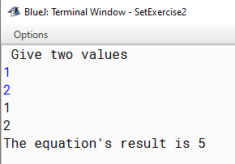
Δίνουμε 2 τιμές έτσι ώστε να έχουμε το αποτέλεσμα.

2. Περίπτωση
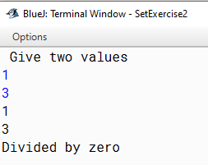
Αν ο παρονομαστής είναι ίσο με μηδέν.

3. Περίπτωση
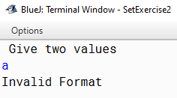
Αν δώσουμε μία τιμή που δεν είναι ακέραια

ΑΣΚΗΣΗ 3
1)
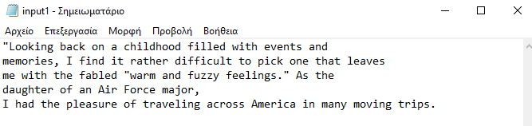
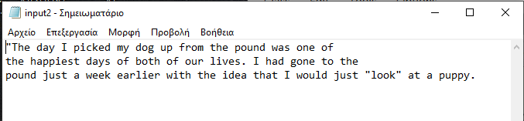
Μπορούμε να παρατηρήσουμε ότι ο κώδικας για την τύπωση των txt files δουλεύουν χωρίς πρόβλημα .
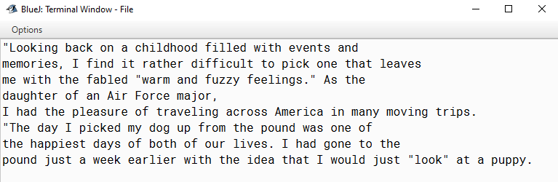

Σε περίπτωση που δεν υπάρχει κώδικα και δεν μπορεί να βρει τον κώδικα το τερματικό παράθυρο μας τυπώνει το μήνυμα:
Αν δεν μπορεί να βρει το input1 :
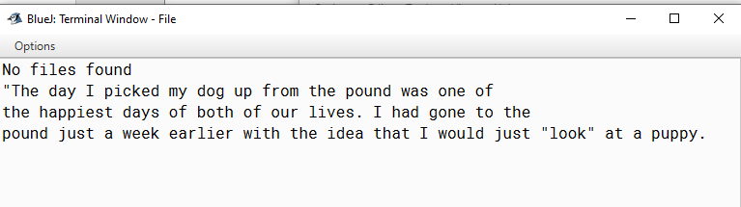

2)
Σε περίπτωση που θέλουμε να έχουμε τον κώδικα μας merged το τερματικό παράθυρο μας τυπώνει.
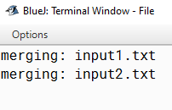
Που δημιουργεί ένα text file στο Desktop:


4)
Η BufferedWriter χρησιμοποιείτε για να διαβάζει τη ροή χαρακτήρων από την καθορισμένη πηγή (ροή εισαγωγής χαρακτήρων). Ο κατασκευαστής αυτής της κλάσης αποδέχεται ένα αντικείμενο InputStream ως παράμετρο.
Ενώ η BufferedReader γράφει κείμενο σε ροή εξόδου χαρακτήρων, χαρακτήρες έτσι ώστε να παρέχει την αποτελεσματική σύνταξη μεμονωμένων χαρακτήρων, συστοιχιών και συμβολοσειρών
Στο συγκεκριμένο κώδικα χρησιμοποιείται μας βοήθα για τύπωμα των αποτελεσμάτων που περιμένουμε με έναν ευκολότερο τρόπο που γίνεται λόγο της μνήμης που περιέχουν. Επίσης είμαστε ποιο ελεύθερη σε αλλαγές που μπορούμε να κάνουμε στην διαδικασία του κώδικα. Τέλος έχει μία μεγάλη αξία που σημαίνει ότι τυπώνει το αποτέλεσμα που θέλουμε και στο δίσκο μας.

O κώδικας που δημιουργεί Text Files:
import java.io.File;
import java.io.FileReader;
import java.io.*;
import java.util.Scanner;

public class FileReader1{

public static void main(String[] args) throws FileNotFoundException{

File[] files = {new File("/Users/user/Desktop/input345.txt"),

new File("/Users/user/Desktop/input2.txt")};

for (File file : files) {

try {
Scanner scan = new Scanner(file);
while(scan.hasNextLine()){
System.out.println(scan.nextLine());

}
}catch(FileNotFoundException fnfe) {
System.out.println("No files found");

}

}

}
}

O κώδικας που χρησιμοποιούμε για Merging Files..
import java.io.BufferedReader;
import java.io.BufferedWriter;
import java.io.File;
import java.io.FileInputStream;
import java.io.FileWriter;
import java.io.IOException;
import java.io.InputStreamReader;
import java.io.*;

public class MergerFiles {

public static void main(String[] args) throws FileNotFoundException{
String sourceFile1Path = "/Users/user/Desktop/input1.txt";
String sourceFile2Path = "/Users/user/Desktop/input2.txt";

String mergedFilePath = "/Users/user/Desktop/merged.txt";

File[] files = new File[2];
files[0] = new File(sourceFile1Path);
files[1] = new File(sourceFile2Path);

File mergedFile = new File(mergedFilePath);

mergeFiles(files, mergedFile);
}

public static void mergeFiles(File[] files, File mergedFile) {

FileWriter fstream = null;
BufferedWriter out = null;
try {
fstream = new FileWriter(mergedFile, true);
out = new BufferedWriter(fstream);
} catch (IOException e1) {
e1.printStackTrace();
}

for (File f : files) {
System.out.println("merging: " + f.getName());
FileInputStream fis;
try {
fis = new FileInputStream(f);
BufferedReader in = new BufferedReader(new InputStreamReader(fis));

String aLine;
while ((aLine = in.readLine()) != null) {
out.write(aLine);
out.newLine();
}

in.close();
} catch (IOException e) {
e.printStackTrace();
}
}

try
{

out.close();

} catch (IOException e) {
e.printStackTrace();
}

}
}

